Naświetlacz ledvance 100w dla Twojego ogrodu
Zastanawiasz się nad konkretnym produktem, który pozwoli Ci zaoszczędzić na energii, a jednocześnie będzie dobrym źródłem oświetlenia?

Czym jest naświetlacz ?
W poniższym artykule postaramy się przedstawić i określić, czym są naświetlacze lub halogeny. Jakie mają zastosowanie oraz dlaczego warto zaopatrzyć się w taki produkt, w szczególności naświetlacz ledvance 100w, ponieważ jego charakterystyka jest optymalna dla każdego domu. Bardzo dobre oświetlenie naszego podwórka i domu jest ważne. Pomaga nam w codziennych czynnościach w zmroku, ale także pozwala na lepszą kontrolę tego, co dzieje się na zewnątrz naszego domu.

Po co stosujemy naświetlacze?
Naświetlacze są stosowane w wielu przypadkach, jednakże ich głównym zadaniem jest dostarczenie bardzo mocnej wiązki światła, w odpowiednich miejscach, w których światło jest ważnym czynnikiem. Naświetlacz ledvance 100w, posiada potencjalnie niskie zużycie energii, przy jego parametrach, natomiast w optymalny sposób pozwala oświetlić pod szerokim kątem wiele obiektów. Naświetlacze stosujemy najczęściej, aby widzieć nasze podwórko, ale również podczas prostych czynności, takich jak szukanie klucza w torebce.

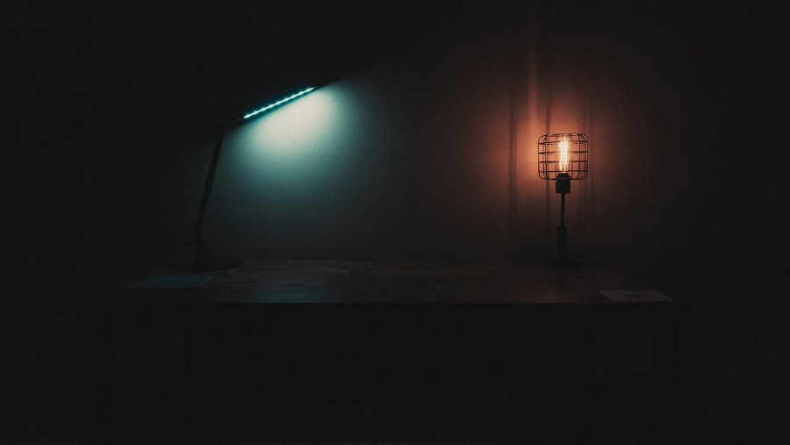
Zalety naświetlacza ledvance 100w
Aby wybrać odpowiedni naświetlacz, warto najpierw zastanowić się nad swoimi potrzebami. Należy pamiętać, że im większa moc, tym mocniejsze światło. Jeśli posiadamy duże podwórko, warto zakupić naświetlacz ledvance 100w, ponieważ pozwoli nam oświetlić całą powierzchnię. Kolejną z jego zalet jest czujnik ruchu, który wykrywa za pomocą podczerwieni, poruszających się ludzi. Dlatego może zapewnić nam zabezpieczenie, przed nieoczekiwanymi gośćmi, próbującymi włamać się do naszego domu. Zazwyczaj są bardzo proste w montażu oraz posiadają wiele możliwości ich ustawień, pod kątem naszych indywidualnych potrzeb.

